桃園市113學年度「午餐在地食材健康吃~校園米其林美食爭霸賽」實施計畫
- 緣由:
市長張善政自111學年度下學期起推動桃園市公私立國中小學校學生的免費營養午餐政策，旨在減輕家長負擔並確保學生能有健康的膳食外，還特別重視食材來源的安全性與學校午餐的供餐品質。
在食材來源的安全性上，我們很幸福，桃園市為北臺灣最大有機蔬菜生產供應地，為了推廣有機農業地產地銷，讓學童安心享用桃園在地食材，教育局持續推動「營養安心食材」計劃，國中小學營養午餐每週供應「3天有機蔬菜」、「1天產銷履歷蔬菜」及「天天非基因改造食材」，所需之經費由市府補助，希冀學生都能安心享用學校午餐。
在安心食材的推動過程中，教育局特別重視「在地食材」的使用，以達到健康、環保與支持在地農業的多重目標。其主要做法如下：
一、食在地：
優先採購在地農產品，降低食材的碳足跡。桃園市推動學校午餐菜單使
用當地農民生產的蔬菜、水果和其他食材。這不僅能確保食材的新鮮度，
支持桃園市農業的發展，還能縮短食材的運輸距離，降低碳排放，對環
境保護貢獻一份心力。
二、吃當季
鼓勵學校午餐根據季節變化調整菜單，優先選擇當季的本地食材。這樣
不僅價位便宜又能吃到新鮮營養的食材，還能讓學生更了解不同季節的
特色農產品。
三、食農教育
與在地農場合作探索體驗學習「讓吃變得更有趣」、進行體驗活動，帶
領學童了解食物的種植、收成、製作、營養成分，提高學生對在地食材
的認識與興趣。
四、食材履歷透明化
「從農場到餐桌」，建立一套完善的「食材履歷透明化」制度，讓學生
享用最健康、最好的食材，並經由專業營養師菜單設計，學校每日網路
公布營養午餐的菜單與食材來源，讓家長和學生可以清楚知道所食用的
食材來自何處，增加信任感與食安透明度。
在市長「免費營養午餐」、「營養安心食材」與「使用在地食材」的政策下，我們期許透過「午餐在地食材健康吃~校園米其林美食爭霸賽」的辦理，搭建舞台讓學校廚師一展長才，藉由競賽與觀摩提升廚師廚藝的專業能力，製作營養、健康、美味之學校營養午餐。

貳、目標

一、藉由廚藝競賽，提供學校或團膳之廚師提升廚藝展能機會，結合營養師的專業，透過創意發想設計及製作營養美味之學校午餐。
二、鼓勵優先採用中央農業主管機關認證之桃園在地、當季優良農產品或環境友善食材特色，規劃符合學生每日營養需求之食譜，並配合限額經費，設計出多元菜單，提升學校午餐品質。
三、推展桃園在地好食材，透過食材料理，分享優質食譜，讓學校午餐更安全、健康美味，滿足學童對營養午餐的期待。
四、肯定廚師專業能力，並藉觀摩他人作品提升自身職能，激勵廚工廚藝之專業精進。

參、計畫執行內容
一、辦理單位
(一)主辦單位：桃園市政府教育局
(二)承辦單位：桃園市中壢區青園國民小學
(三)協辦單位：桃園市政府農業局、桃園市政府衛生局、
萬能科技大學
二、參賽資格
(一)以學校為單位，每校限報名1隊，每隊共2名組員，包含廚師1名(須持有丙級中餐技術士執照)與學校午餐相關人員（營養師、午餐執行秘書或老師）。
(二)參賽選手須與報名之書面資料相同，不得更換（正式組員2名，替補人員2名：1名廚師、1名學校午餐相關人員），違者取消資格。
(三)初賽：本市所屬高國中小學校及承攬本市之學校團膳廠商(以學校
為單位報名)。
決賽：由初賽中擇優錄取12隊，參與現場烹飪實作。

三、食譜設計
(一)以「融入在地食材」為概念，設計學校營養午餐食譜。在菜單中應至少包含1道以桃園市在地食材製作之料理。在地食材定義如下：
1.在地食材，請參照農委會 (https://www.afa.gov.tw/cht/index.php?type=&period=12&cityID=H&areaID=&code=list&ids=1103&mod_code=search）或桃園市各區農會可查詢到之在地食材資料。
2.桃園市在地有機蔬菜。
3.取材自所屬學校校園中所栽種之蔬果。
(二)食譜內容：
主食、三菜(一主菜、二副菜) 、一湯品之菜餚，每項以3份設計。內容應包含：食材、調味料、料理方式、菜單名稱、營養分析、成本估算（1個人份以不超過48元）。
(三)食譜設計須符合中央主管機關所訂定之學校午餐食物內容及營養基準。
四、實施期程
項次 | 內容 | 時間 | 備 註
一 | 報名徵件 | 即日起至  113年11月12日  (星期二) | 1.寄（送）達學校。  2.繳交書面審查資料1份。  3.需上傳電子檔資料才完  成報名手續。
二 | 初賽評選 | 113年11月15日  (星期五) | 入選12隊。
三 | 決賽名單公布 | 113年11月18日  (星期一) | 1.公告網站。  2.以公文通知進入決賽之  學校。
四 | 決賽作品  學生網路表意權票選 | 113年11月25日  (星期一)至  113年12月12日  (星期四) | 評選特別獎  「米其林人氣王獎」1隊。
五 | 神秘客訪查 | 113年11月25日  (星期一)至  113年12月12日  (星期四) | 1.神秘客至校現場用餐訪查。  2.分兩階段辦理。  3.三天前通知。  4.評選特別獎  「米其林神秘客獎」1隊。
六 | 決賽  現場烹飪實作 | 113年12月14日  (星期六) | 1.地點：萬能科技大學。  2.競賽方式：現場烹飪。
七 | 學生網路表意權  票選結果抽獎 | 113年12月14日  (星期六) | 1.決賽現場實作當日由長官  公開抽獎。  2.透過電腦公開抽出上網投票之300名學生，每名獲得300元之商品卡。
八 | 成績公布 | 113年12月16日  (星期一) | 1.學生網路表意權參與抽獎結果及競賽成績公告。  2.以公文及網頁公告通知  學校競賽結果。
九 | 公開頒獎 | 113年12月21日  (星期六) | 1.地點：大園高中禮堂（暫  定）。  2.獲獎人員參加頒獎典禮。  3.學生票選抽獎得獎者以學  校為單位派員領獎。
五、報名方式
(一)報名須知
1.填寫報名表(附件一)，每隊僅限報名一件作品。
2.填寫個人資料使用同意書(附件二)，參賽者須簽名。
3.書面審查資料繳交注意事項:
採郵寄「掛號」報名寄達或親送學校警衛室簽名確認。
（1）附件資料應依序排列裝訂1份。
（2）郵寄信封請列印內容並黏貼於信封正面(附件九) 。
（3）報名資料於113年11月12日(星期二)17：00前寄（送）
達至：青園國小，逾期不受理。
（4）收（寄）件地址：320桃園市中壢區青昇路123號
桃園市中壢區青園國民小學 學務主任 收

4.電子資料繳交注意事項:
（1）請將附件一、附件二、附件三、附件四、附件八以PDF檔格式，分別上傳至承辦學校指定網頁(青園國小網站 位置)。
上傳網址：https://reurl.cc/GpQNQ3
（2）上傳檔案名稱請務必加上校名。
範例：○○國小報名表 (附件一)
（3）每個檔案容量以10MB為上限。
5.報名繳交之資料表件無論是否得獎概不予退還，若有需要請自行影印留存。
6.報名資料若有不齊全者，大會通知限期補正，補正以一次為限，
逾期視同放棄。

六、競賽辦法
(一) 初賽---食譜設計
1. 裁判由專業人士擔任，以照片與食譜設計表作為評分之依據
(附件三) 。
2.評分項目(附件五)包含：創意理念(20%)、實用性(25%)、外
觀美感(20%)、營養分析(15%) (附件四)、成本控制(10%)、
在地食材 (10%)。
3.初賽錄取12組進入決賽烹飪實作，大會公文通知參賽學校，
並將結果公告於桃園市政府教育局及青園國小網站。
(二) 決賽---烹飪實作
1.呈現內容：
決賽當日參賽作品應與書面審查資料相符，如有不符之情事，經評審決議認定，或遭他人檢舉並證實，大會得取消參賽或得獎資格。
2.裝盤說明：每道菜餚製作3人份數。
份數 | 置放地點 | 用途 | 備註
1 | 評分室  (評審盤) | 評審試吃評分 | 參賽者  送達置放地點
1 | 交現場服務人員  存於冷藏庫備查 | 檢體 | 參賽者  送達置放地點
1 | 作品展示區  (展示盤) | 作品陳列觀摩 | 由服務人員協助  送達置放地點
備註:主食的白米、糙米其成本分析應參照公糧米之價格，其他五穀米不限食材(例如小米、紫米…等)，可預先煮好3人份主食攜至會場。
3.競賽時間：
120分鐘，競賽當日8:30前應完成報到，逾時未報到扣總分3分，超過9:00報到則不得入場。
4.競賽地點:
（1）比賽地點:萬能科技大學（校址：桃園市中壢區萬能路
1號）萬芳樓10樓 中餐技檢中心。
（2）選手休息室: 萬能科技大學 萬芳樓9樓 旅舘大廳。
5.呈現方式：
（1）餐具應自備，惟餐具上不得出現校名、校徽等可辨識之圖騰或字樣。
（2）作品展示台鋪有桌布供擺設。(參賽者亦可自備)。
（3）大會統一製作食譜解說卡，置放於作品旁供評審參閱。
（4）展示盤中所布置之材料皆應可食用，不得出現不可食用之裝飾物。
（5）作品展出時間需與大會配合，不得先行撤除。
6.評審評分：
（1）評審組成：
由市府邀請專業評審試吃評分，成員：長官1人、領域專家學者2人、營養師1人、專業廚師1人。
(2) 評分項目：
衛生(25%)、實用性(30%)、適口性(35%)、整體感(10%)。
(3) 成績計算：
現場烹飪實作占決賽總成績80%，初賽成績占決賽總成績20%(附件六)。
7.相關規範：
（1）大會提供場地用品用具清單 (附件七) ，另參賽隊伍如
有需特殊調味料者可自備，並計入食材成本。
（2）相關食材均由參賽者自行準備(請自備保冰袋)。
（3）食材以原形食材為主，應現場進行清洗、切割，醬汁亦須現場製作。
（4）使用違反食品安全衛生法規之原料或添加物與人工色素
等取消參賽資格。
（5）現場提供110v電源，參賽者可以自行攜帶慣用工具(砧板、刀子、抹布、湯匙、刨刀……)，但不得攜帶爐火(卡斯爐)等危險物品，違者不得參賽。
（6）擺盤(附件八)：得使用原設計之食譜食材作為擺盤裝飾，
惟非食譜設計之食材不得使用。
（7）參賽者應著廚師標準服，穿戴圍裙、帽子、口罩及工作鞋進入廚房操作，違者扣總分3分。
（8）競賽中不得干擾比賽或與其他隊伍之參賽者進行交談、交換食材，違者視情況扣分。
（9）完成後30分鐘內，應清潔復原工作爐台及周圍環境，
並經現場工作人員確認方可離場，違者扣總分5分。
（10）烹飪所需食材器具由大會補助2,000元，參賽學校於
競賽報到時，派員簽領請款。

(三)學生網路表意權票選
將12件入選決賽之食譜設計及其相關資料放置於大會活動網頁供
學生票選，獲最高票之組別榮獲「米其林人氣王獎」。
1.學生透過桃園市學生OPENID帳號登入學生資訊服務入口進行
投票。
2.投票期間為113年11月25日至113年12月12日，每位學生
帳號僅可以投票1次。
3.大會將於113年12月14日決賽烹飪實作現場由長官公開電腦
抽獎（300名），獲獎者以學校為單位於頒獎典禮當日派員代
表領獎，並擇日於校內活動中公開頒獎。
4.獲獎者名單（學生之OPENID帳號）大會公文通知學校並將結
果公告於桃園市政府教育局及青園國小網站。

(四) 神秘客訪查
1.第一階段：
（1）初賽入選之12隊，分成三組（每組四所學校），各組擇
優入選一隊進入第二階段比賽。
（2）於113年11月25日(星期一)至113年12月12日 (星
期四) 期間安排神秘客至校進行訪查，現場試吃營養午
餐。
（3）訪查人員：神秘客1人、教育局長官1人、家長會長協
會代表1人。
2.第二階段：
（1）擇日通知三組入選之學校，將當日之營養午餐二份送至青園國小三樓會議室，進行評審試吃評選。
（2）評審結果第一名榮獲特別獎「校園米其林神秘客獎」。
3.訪查日期：訪查前三天，由大會電話通知受訪學校。

七、決賽總成績分數配比
項次 | 內容 | 配比 | 備註
一 | 初賽-食譜設計 | 20%
二 | 決賽-烹飪實作 | 80%
 | 總成績 | 100%
八、獎項別
（一）米其林獎：
校園米其林金質獎1隊。
校園米其林銀質獎2隊。
校園米其林銅質獎3隊。
校園米其林佳作獎3隊。
校園米其林入選獎3隊。
（二）特別獎：
校園米其林人氣王獎1隊。
校園米其林神秘客獎1隊。

肆、獎勵辦法
一、辦理本活動有功人員及協辦學校依教育局公文辦理敘獎。
二、組隊報名參賽及網路學生表意權投票之獎勵，如下表：
項次 | 組隊  參賽 | 網路學生表意權投票  占全校學生百分比(%) | 人數
一 | 有 | 80% 以上 | 8人(含校長) 嘉獎一次
一 | 有 | 70% 以上 | 7人(含校長) 嘉獎一次
一 | 有 | 60% 以上 | 6人(含校長) 嘉獎一次
一 | 有 | 50% 以上 | 5人(含校長) 嘉獎一次
一 | 有 | 40% 以上 | 4人(含校長) 嘉獎一次
一 | 有 | 30% 以上 | 3人(含校長) 嘉獎一次
一 | 有 | 20% 以上 | 2人(含校長) 嘉獎一次
二 | 無 | 90% 以上 | 4人(含校長) 嘉獎一次
二 | 無 | 80% 以上 | 3人(含校長) 嘉獎一次
二 | 無 | 70% 以上 | 2人(含校長) 嘉獎一次
二 | 無 | 60% 以上 | 5人 獎狀一張
二 | 無 | 50% 以上 | 4人 獎狀一張
二 | 無 | 40% 以上 | 3人 獎狀一張
二 | 無 | 30% 以上 | 2人 獎狀一張
二 | 無 | 20% 以上 | 1人 獎狀一張
PS.大會將於平台之投票結果統計核算
三、決賽成績獎勵:
（一）米其林獎：
校園米其林金質獎：獎金1隊50,000元、獎盃1座及頒發獎狀。
校園米其林銀質獎：獎金每隊30,000元、獎盃1座及頒發獎狀。
校園米其林銅質獎：獎金每隊20,000元、獎盃1座及頒發獎狀。
校園米其林佳作獎：獎金每隊10,000元及頒發獎狀。
校園米其林入選獎：獎金每隊 5,000元及頒發獎狀。
（二）特別獎：
校園米其林人氣王獎：獎金20,000元、獎盃1座及頒發獎狀。
校園米其林神秘客獎：獎金20,000元、獎盃1座及頒發獎狀。
伍、附則
一、若實作競賽當天遇不可抗力之因素（如颱風天災等），將依桃園市政
府公告延後辦理，再另行公告實作競賽時間。
二、大會保留對活動規則、時間的變更、修改權利，本計畫倘有未盡事宜，
得另予公告補充證明之。

陸、預期效益
一、達成強化學生家長、老師及學童對學校午餐食材安全重要性之認知。
二、達成提升學校廚工精進廚藝專業能力。
三、達成推展桃園在地好食材，透過食材料理，分享優質食譜，供學校營
養午餐選用，讓學校午餐更安全更健康美味。
四、學校營養午餐菜單、菜色及烹調方式的選擇學童有表達其選擇意願。
附件一
報名編號:
(由主辦單位填寫)
桃園市113學年度「午餐在地食材健康吃~校園米其林美食爭霸賽」
報名表1
參賽學校
承辦人員 |  |  | 職稱 |  |  |  |  | 電話
食譜適用對象 |  | ⃞國小 ⃞國中 ⃞高中 (可決選)
參賽者 |  | 參賽者  -廚師 |  | 參賽者  -學校人員 |  |  | 候補人員  -廚師 |  |  | 候補人員  -學校人員
姓名
職稱
身分證字號
聯絡電話(手機)
烹調證照 |  | □有(名稱):  □無 |  | □有(名稱):  □無 |  |  | □有(名稱):  □無 |  |  | □有(名稱):  □無
個人簡歷
(50個字內、電腦打字12級字大小)
桃園市113學年度「午餐在地食材健康吃~校園米其林美食爭霸賽」
報名表2
菜單特色
(200個字內、電腦打字12級字大小，有關菜單設計精神、或菜單曾經使用於學校的記事)
中餐烹調技術士證照
正面 黏 貼 處  參賽者-廚師 |  |  |  |  |  | 正面 黏 貼 處  候補人員-廚師
反面 黏 貼 處  參賽者-廚師 |  |  |  |  |  | 反面 黏 貼 處  1

※備註：113年12月14日競賽當天供應參賽人員午餐餐盒，請團隊提供該日參賽人員現場用餐人數及意願以利統計，未填寫葷素者視同不用餐，謝謝。（至多4位）
葷食_____位 素食_____位 不用餐_____位
承辦人員： 主任 ： 校長 ：

附件二
個人資料使用同意書
桃園市政府（以下簡稱大會）舉辦「午餐在地食材健康吃~校園米其林美食爭霸賽」，依個人資料保護法第 8 條規定，告知參賽團隊下列事項：
- 大會取得參賽團隊之個人資料，目的為辦理桃園市「午餐在地食材健康吃~校園米其林美食爭霸賽」相關評選作業之用，其蒐集、處理及利用參賽團隊之個人資料受到個人資料保護法及相關法令之規範。本次所蒐集參賽團隊之個人資料類別如報名表內文所列，利用方式為上網公告、報紙等媒體公布得獎名單，包括姓名、得獎作品（含食譜），利用期間為永久，利用地區不限，對象為桃園市政府。
- 就大會所蒐集參賽團隊之個人資料，依個人資料保護法第 3 條規定得向大會請求查詢閱覽、製給複製本、補充或更正、停止蒐集、處理或利用，必要時亦可請求刪除，惟屬大會依法執行職務所必須保留者得不依參賽團隊請求為之。另依個人資料保護法第 14 條規定，大會得酌收行政作業費用。
- 參賽團隊得自由選擇是否提供相關個人資料，惟若拒絕提供相關個人資料，大會將無法受理本件報名。如參賽團隊請求停止蒐集、處理、利用或刪除個人資料，致影響參賽資格時，視為放棄參賽。
- 本人已清楚瞭解主辦單位蒐集、處理或利用本人個人資料之目的及用途。
申請學校: ＿＿＿＿＿＿＿＿＿＿＿
請 簽 名：＿＿＿＿＿＿＿＿＿＿＿＿ ＿＿＿＿＿＿＿＿＿＿＿＿
智慧財產權聲明
- 參賽者保證參賽食譜設計確實由本人或團隊所原創，並絕無侵害他人著作權或其他違法之情事，如有抄襲仿冒之情事，經評審決議認定，或遭他人檢舉並證實確有該等情事，大會得取消其參賽或得獎資格，並由參賽者自行承擔相關法律責任。已領取獎項/金者，得追回原獎項/金。
- 所有參賽隊伍之營養午餐食譜設計須同意大會無償使用在與其相關文宣品製作、媒體曝光、廣告露出等。
- 參賽隊伍之學校午餐食譜設計，大會有權優先洽談使用、生產、製造、出版或為其他相關事項之行使。
申請學校: ＿＿＿＿＿＿＿＿＿＿＿
請 簽 名：＿＿＿＿＿＿＿＿＿＿＿＿ ＿＿＿＿＿＿＿＿＿＿＿＿
桃園市113學年度「午餐在地食材健康吃~校園米其林美食爭霸賽」
附件三
食譜設計表格一 (主食)

報名編號： (由大會填寫)
菜餚名稱 |  |  |  |  |  | 食譜份量 |  |  | 1 人份
供應對象 | ⃞國小 ⃞國中 ⃞高中 (可複選) |  |  |  | 桃園在地食材 |  |  |  | ⃞ 是 ⃞ 否
材料名稱 |  |  | 重量(克) | 調味料名稱 |  |  |  |  |  | 重量(克)
製作步驟 |  |  |  | 菜餚照片
1.
2.
六大類食物份量
全榖雜糧類(份) | 豆魚蛋肉類(份) |  | 蔬菜類(份) | 水果類(份) |  |  | 乳品類(份) |  |  | 油脂與堅果種子類(份)
營養分析(1人份)
熱量(Kcal) |  | 蛋白質(g) |  | 脂肪(g) |  |  |  | 醣類(g)
備註: 1. 填寫所有使用食材與調味料的正確名稱。
2. 調味料必須定量，不可寫適量或少許；請將所需烹調用油熱量一併計入。
3. 詳列各項食材單價，最多計算至小數點後第一位。
4. 菜餚照片說明:請使用白色碗盤拍照，背景盡量以白色或木纹，照片以由上往下拍方式清晰呈現。
5. 使用之食材為在地食材，請以紅色標記。
桃園市113學年度「午餐在地食材健康吃~校園米其林美食爭霸賽」食譜設計表格二 (主菜)

報名編號： (由大會填寫)
菜餚名稱 |  |  |  |  | 食譜份量 |  |  | 1 人 份
供應對象 | ⃞國小 ⃞國中 ⃞高中 (可複選) |  |  |  | 桃園在地食材 |  |  | ⃞ 是 ⃞ 否
材料名稱 |  |  | 重量(克) | 調味料名稱 |  |  |  |  | 重量(克)
製作步驟 |  |  |  | 菜餚照片
1.
2.
六大類食物份量
全榖雜糧類(份 | 豆魚蛋肉類(份) |  | 蔬菜類(份) | 水果類(份) |  | 乳品類(份) |  |  | 油脂與堅果種子類(份)
營養分析(1人份)
熱量(Kcal) |  | 蛋白質(g) |  | 脂肪(g) |  |  | 醣類(g)
備註:1. 填寫所有使用食材與調味料的正確名稱。
2. 調味料必須定量，不可寫適量或少許；請將所需烹調用油熱量一併計入。
3. 詳列各項食材單價，最多計算至小數點後第一位。
4. 菜餚照片說明:請使用白色碗盤拍照，背景盡量以白色或木纹，照片以由上往下拍方式清晰呈現。
5. 使用之食材為在地食材，請以紅色文字標記。
桃園市113學年度「午餐在地食材健康吃~校園米其林美食爭霸賽」食譜設計表格三 (副菜一)

報名編號： (由大會填寫)
菜餚名稱 |  |  |  |  | 食譜份量 |  |  | 1 人 份
供應對象 | ⃞國小 ⃞國中 ⃞高中 (可複選) |  |  |  | 桃園在地食材 |  |  | ⃞ 是 ⃞ 否
材料名稱 |  |  | 重量(克) | 調味料名稱 |  |  |  |  | 重量(克)
製作步驟 |  |  |  | 菜餚照片
1.
2.
六大類食物份量
全榖雜糧類(份 | 豆魚蛋肉類(份) |  | 蔬菜類(份) | 水果類(份) |  | 乳品類(份) |  |  | 油脂與堅果種子類(份)
營養分析(1人份)
熱量(Kcal) |  | 蛋白質(g) |  | 脂肪(g) |  |  | 醣類(g)
備註:1. 填寫所有使用食材與調味料的正確名稱。
2. 調味料必須定量，不可寫適量或少許；請將所需烹調用油熱量一併計入。
3. 詳列各項食材單價，最多計算至小數點後第一位。
4. 菜餚照片說明:請使用白色碗盤拍照，背景盡量以白色或木纹，照片以由上往下拍方式清晰呈現。
5. 使用之食材為在地食材，請以紅色文字標記。
桃園市113學年度「午餐在地食材健康吃~校園米其林美食爭霸賽」
食譜設計表格四 (副菜二)
報名編號： (由大會填寫)
菜餚名稱 |  |  |  |  | 食譜份量 |  |  | 1 人 份
供應對象 | ⃞國小 ⃞國中 ⃞高中 (可複選) |  |  |  | 桃園在地食材 |  |  | ⃞ 是 ⃞ 否
材料名稱 |  |  | 重量(克) | 調味料名稱 |  |  |  |  | 重量(克)
製作步驟 |  |  |  | 菜餚照片
1.
2.
六大類食物份量
全榖雜糧類(份 | 豆魚蛋肉類(份) |  | 蔬菜類(份) | 水果類(份) |  | 乳品類(份) |  |  | 油脂與堅果種子類(份)
營養分析(1人份)
熱量(Kcal) |  | 蛋白質(g) |  | 脂肪(g) |  |  | 醣類(g)

備註:1. 填寫所有使用食材與調味料的正確名稱。
2. 調味料必須定量，不可寫適量或少許；請將所需烹調用油熱量一併計入。
3. 詳列各項食材單價，最多計算至小數點後第一位。
4. 菜餚照片說明:請使用白色碗盤拍照，背景盡量以白色或木纹，照片以由上往下拍方式清晰呈現。
5. 使用之食材為在地食材，請以紅色文字標記。
桃園市113學年度「午餐在地食材健康吃~校園米其林美食爭霸賽」
食譜設計表格五 (湯品)

報名編號： (由大會填寫)
菜餚名稱 |  |  |  |  | 食譜份量 |  |  | 1 人 份
供應對象 | ⃞國小 ⃞國中 ⃞高中 (可複選) |  |  |  | 桃園在地食材 |  |  | ⃞ 是 ⃞ 否
材料名稱 |  |  | 重量(克) | 調味料名稱 |  |  |  |  | 重量(克)
製作步驟 |  |  |  | 菜餚照片
1.
2.
六大類食物份量
全榖雜糧類(份 | 豆魚蛋肉類(份) |  | 蔬菜類(份) | 水果類(份) |  | 乳品類(份) |  |  | 油脂與堅果種子類(份)
營養分析(1人份)
熱量(Kcal) |  | 蛋白質(g) |  | 脂肪(g) |  |  | 醣類(g)
備註:1. 填寫所有使用食材與調味料的正確名稱。
2. 調味料必須定量，不可寫適量或少許；請將所需烹調用油熱量一併計入。
3. 詳列各項食材單價，最多計算至小數點後第一位。
4. 菜餚照片說明:請使用白色碗盤拍照，背景盡量以白色或木纹，照片以由上往下拍方式清晰呈現。
5. 使用之食材為在地食材，請以紅色文字標記。
桃園市113學年度「午餐在地食材健康吃~校園米其林美食爭霸賽」食譜設計表格六 (桃園在地食材使用說明)

報名編號： (由大會填寫)
⃞ 主食 ⃞ 主菜 ⃞ 副菜一 ⃞ 副菜二 ⃞ 湯品
菜餚名稱
在地食材名稱
食材來源說明
⃞ 主食 ⃞ 主菜 ⃞ 副菜一 ⃞ 副菜二 ⃞ 湯品
菜餚名稱
在地食材名稱
食材來源說明
⃞ 主食 ⃞ 主菜 ⃞ 副菜一 ⃞ 副菜二 ⃞ 湯品
菜餚名稱
在地食材名稱
食材來源說明
Ps.表格不足請自行延伸
桃園市113學年度「午餐在地食材健康吃~校園米其林美食爭霸賽」
食譜設計表格一 (主食) 範例

報名編號： (由大會填寫)
菜餚名稱 |  |  |  |  |  | 食譜份量 |  |  | 1 人份
供應對象 | ⃞國小 ⃞國中 ⃞高中 (可複選) |  |  |  | 桃園在地食材 |  |  |  | ⃞ 是 ⃞ 否
材料名稱 |  |  | 重量(克) | 調味料名稱 |  |  |  |  |  | 重量(克)
地瓜 |  |  | 30
白米 |  |  | 70
製作步驟 |  |  |  | 菜餚照片
- 地瓜去皮切丁備用  - 白米洗淨與在與地瓜丁一起混和  - 加水量以白米為比例1:1  - 放入蒸箱蒸熟時間約30分鐘  蒸好後先燜10分鐘在將先將地瓜飯盛出即可 |  |  |  | 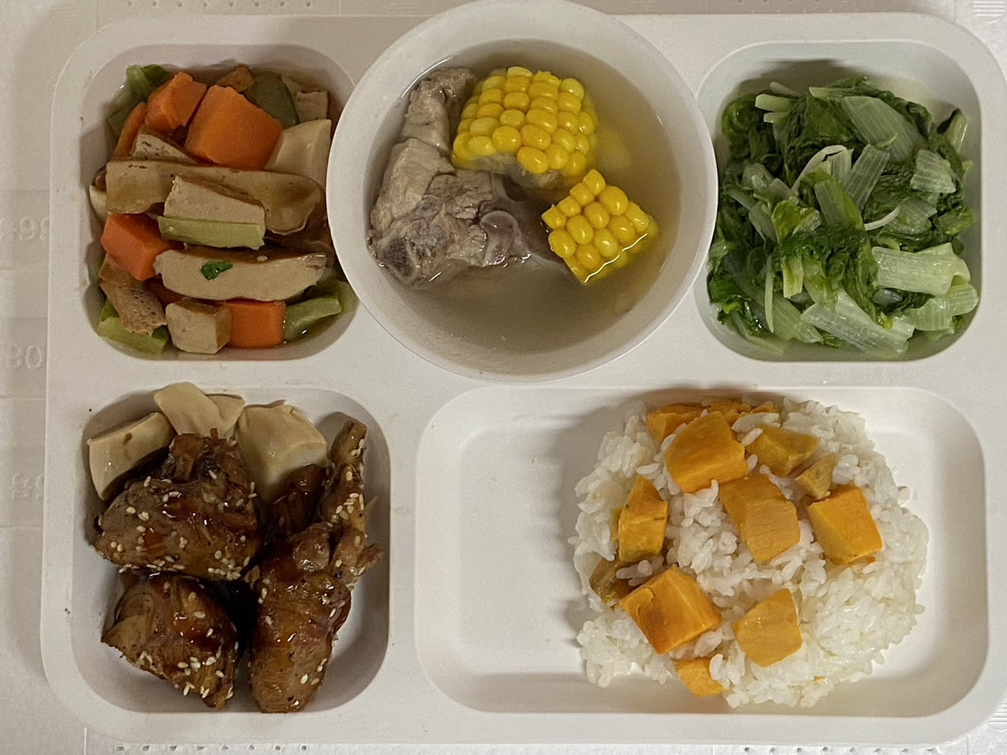
六大類食物份量
全榖雜糧類(份) | 豆魚蛋肉類(份) |  | 蔬菜類(份) | 水果類(份) |  |  | 乳品類(份) |  |  | 油脂與堅果種子類(份)
4 | 0 |  | 0 | 0 |  |  | 0 |  |  | 0
營養分析(1人份)
熱量(Kcal) |  | 蛋白質(g) |  | 脂肪(g) |  |  |  | 醣類(g)
280 |  | 8 |  | 0 |  |  |  | 60
備註: 1. 填寫所有使用食材與調味料的正確名稱。
2. 調味料必須定量，不可寫適量或少許；請將所需烹調用油熱量一併計入。
3. 詳列各項食材單價，最多計算至小數點後第一位。
4. 菜餚照片說明:請使用白色碗盤拍照，背景盡量以白色或木纹，照片以由上往下拍方式清晰呈現。
5. 使用之食材為在地食材，請以紅色標記。
桃園市113學年度「午餐在地食材健康吃~校園米其林美食爭霸賽」
營養分析及成本估算(1人份量)
附件四
報名編號： (由大會填寫)
 | 主食 | 主菜 | 副菜一 | 副菜二 | 湯品 | 總 計
菜餚名稱 |  |  |  |  |  | 總 計
食材名稱/重量(g) |  |  |  |  |  | 總 計
全榖雜糧類(份)
豆魚蛋肉類(份)
蔬菜類(份)
水果類(份)
乳品類(份)
油脂與堅果種子類(份)
成本(元)
參賽作品
(主食+三菜一湯)
請參照附件八參賽作品擺盤照片檔案說明

備註: 未配置有營養師學校，請廠商營養師協助計算。
桃園市113學年度「午餐在地食材健康吃~校園米其林美食爭霸賽」
營養分析及成本估算(1人份量) 範例
報名編號： (由大會填寫)
 | 主食 | 主菜 | 副菜一 | 副菜二 | 湯品 | 總 計
菜餚名稱 | 五穀糙米飯 | 泰式打拋豬 | 木耳炒高麗 | 有機蔬菜 | 肉骨茶湯 | 總 計
食材名稱/重量(g) | 五穀米/5g | 豬絞肉/70g | 高麗菜/70g | 黑葉白菜/80g | 白蘿蔔/20g | 總 計
食材名稱/重量(g) | 糙米/15g | 九層塔/1g | 黑木耳/5g | 薑絲/3g | 生香菇/4g | 總 計
食材名稱/重量(g) | 白米/80g | 洋蔥/25g | 豬肉絲/8g |  | 排骨/8g | 總 計
食材名稱/重量(g) |  | 紅辣椒/0.2g | 蝦米/1g |  | 豆皮捲/1g | 總 計
食材名稱/重量(g) |  | 小番茄/5g | 蒜末/3g |  | 枸杞/0.1g | 總 計
食材名稱/重量(g) |  | 薑絲/0.1g |  |  |  | 總 計
食材名稱/重量(g) |  | 蒜末/1g |  |  |  | 總 計
全榖雜糧類(份) | 4 | 0 | 0 | 0 | 0
豆魚蛋肉類(份) | 0 | 2 | 0.23 | 0 | 0.23
蔬菜類(份) | 0 | 0.26 | 0.75 | 0.8 | 0.24
水果類(份) | 0 | 0.02 | 0 | 0 | 0
乳品類(份) | 0 | 0 | 0 | 0 | 0
油脂與堅果種子類(份) | 0 | 0 | 0 | 0 | 0
成本(元) | 2 | 20 | 9 | 6 | 4 | 41
參賽作品  (主食+三菜一湯)  請參照附件八參賽作品擺盤照片檔案說明 | 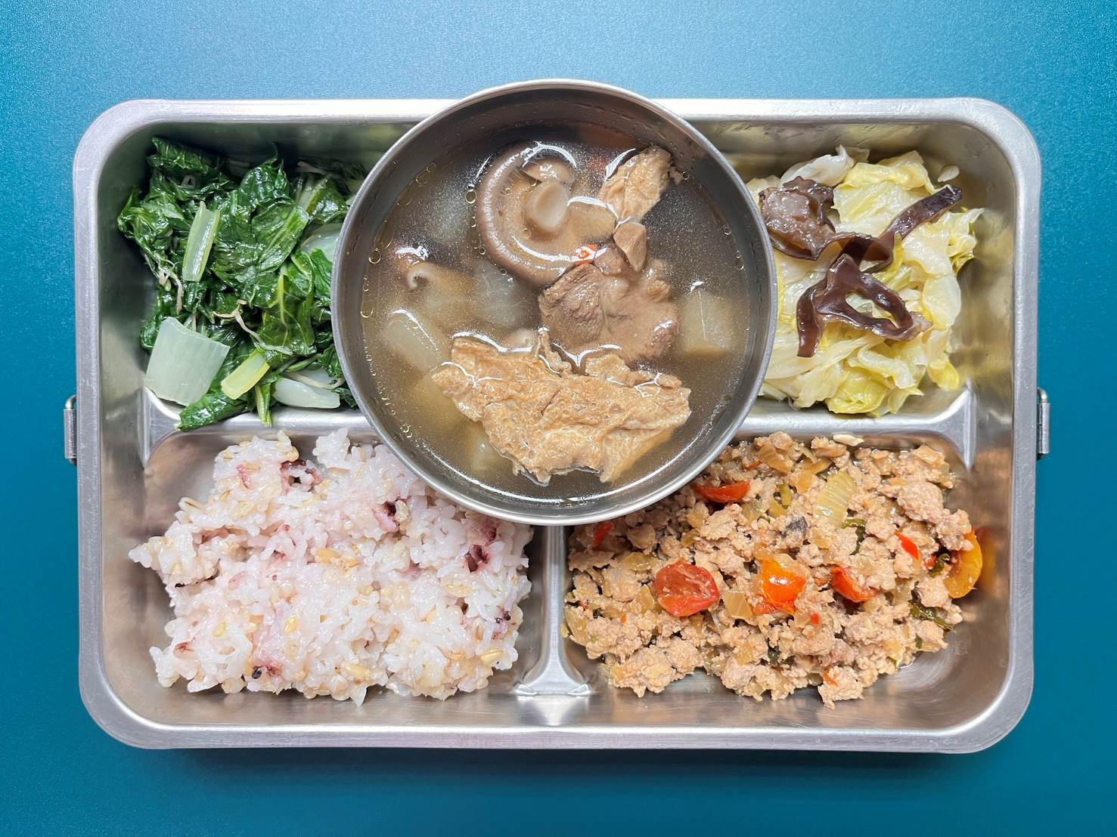
備註: 未配置有營養師學校，請廠商營養師協助計算。
附件五
桃園市113學年度「午餐在地食材健康吃~校園米其林美食爭霸賽」
初賽評選成績表

編號 | 創意  理念  20% | 實用性  25% | 外觀  美感  20% | 營養  分析  15% | 成本  控制  10% | 在地  食材  10% | 總分
1
2
3
4
5
6
7
8
9
10
11
12
13
14
15
16
17
18
19
20
桃園市113學年度「午餐在地食材健康吃~校園米其林美食爭霸賽」
決賽評選---烹飪實作成績表
附件六
編號 | 衛生  25% | 實用性30% | 適口性  35% | 整體感  10% | 扣分 | 總分
1
2
3
4
5
6
7
8
9
10
11
12

桃園市113學年度「午餐在地食材健康吃~校園米其林美食爭霸賽」
決賽評選---總成績表

編號 | 初賽  食譜設計  20% | 決賽  烹飪實作  80% | 總分 | 序位
1
2
3
4
5
6
7
8
9
10
11
12

桃園市113學年度「午餐在地食材健康吃~校園米其林美食爭霸賽」
附件七
場地用具、材料提供清單
每組 場地設備清單
項次 | 設備名稱 | 規格尺寸 | 單位 | 數量 | 備註
1 | 不鏽鋼工作檯 | 附水槽、調理檯、爐台、進排水設施(水槽、調理檯、爐檯須鄰近) | 式 | 1
2 | 雙口瓦斯爐台 | 快速爐或梅花爐  (每台僅有單頭爐) | 台 | 1
3 | 炒鍋 | 鐵製直徑36~39公分  (一尺三炒鍋，完整無變形) | 個 | 2
4 | 炒鍋鍋蓋 | 不鏽鋼製，配合炒鍋之直徑 | 個 | 1
5 | 反口油桶 | 不鏽鋼製，直徑約26公分 | 個 | 1 | 盛炸油用
6 | 蒸鍋組 | 不鏽鋼製，蒸籠層2個，附蓋 | 組 | 1
7 | 雙耳湯鍋 | 不鏽鋼製，直徑約24公分，附蓋 | 組 | 1
8 | 砧板 | 45x30x2公分  （白色及紅色塑膠製砧板各1塊) | 塊 | 2 | 生、熟食砧板各1個
9 | 馬口碗 | 不鏽鋼製，直徑15~18公分 | 個 | 13
10 | 圓形配菜盤 | 不鏽鋼製，直徑約23公分 | 個 | 13
11 | 攪拌盆 | 不鏽鋼製，直徑約27~33公分 | 個 | 2
12 | 疏籬(漏盆) | 不鏽鋼製，直徑約30公分 | 個 | 1 | 瀝水用
13 | 量杯 | 不鏽鋼製，240cc | 個 | 1
14 | 調味料容器 | 內有3格，盛裝粉狀調味用品 | 組 | 1 | 1
15 | 量匙 | 不鏽鋼製，1T、1t、½t、¼t為1組 | 組 | 1
16 | 大漏杓 | 不鏽鋼製，直徑約28~30公分 | 支 | 1
17 | 瀘油網 | 不鏽鋼製，直徑約28~30公分 | 支 | 1 | 配合反口油桶  規格，濾油用
18 | 鍋鏟 | 不鏽鋼製，一般用 | 支 | 2
19 | 炒杓 | 不鏽鋼製，杓口直徑12公分 | 支 | 1
20 | 刮鱗器 | 不鏽鋼製，長約20公分 | 支 | 1
21 | 剪刀 | 廚房用 | 支 | 1
22 | 打蛋器 | 不鏽鋼製，直徑30公分 | 支 | 1
23 | 夾盤器 | 不鏽鋼製，直徑18公分 | 支 | 1
24 | 中式湯杓 | 不鏽鋼製，杓口直徑約6.5~7.5公分 | 支 | 1
25 | 油炸長筷 | 木、竹或不鏽鋼製，長約36~45公分 | 雙 | 1 | 油炸取物用
26 | 電子秤 | 最大秤重3Kg，精準度１g | 台 | 1 | 簡易型
27 | 10吋圓盤 | 白色瓷製，直徑約30.5公分，無邊 | 個 | 3 | 簡易型
28 | 12吋圓盤 | 白色瓷製，直徑約36公分，無邊 | 個 | 2
29 | 18吋長橢圓盤 | 白色瓷製，直徑約46.2公分，無邊 | 個 | 1 | 腰子盤
30 | 大湯碗 | 白色瓷製，直徑約24公分 | 台 | 1
31 | 中湯碗 | 白色瓷製，直徑約18~22公分 | 個 | 1
32 | 小湯碗 | 白色瓷製，直徑約9.5公分 | 個 | 1
33 | 菜瓜布 | 雙面，綠色菜瓜布面及海綿面 | 塊 | 1
34 | 洗碗精 | 約１公升/瓶，具環保標章者 | 瓶 | 1 | 置於水槽下層
35 | 止滑托盤 | 長方形，46x36x2公分 | 個 | 1 | 端送成品用
36 | 食材籃框 | 塑膠或不鏽鋼製，底部計約  48x38.5x13公分以上 | 塊 | 1 | 個人食材籃
37 | 長毛巾 | 棉質白色，須保持潔淨 | 個 | 1 | 長毛巾
38 | 正方毛巾 | 棉質白色，須保持潔淨 | 個 | 2 | 正方毛巾
39 | 正方抹布 | 棉質黃色，須保持潔淨 | 個 | 2 | 正方毛巾

共用 設備場地設備準備表
項次 | 設備名稱 | 規格尺寸 | 單位 | 數量 | 備註
1 | 冷藏冰箱 | 風冷，溫度範圍+2°C~+8°C  電壓220V，50/60ＨＺ | 台 | 1 | (選手用)內分  各組位置共用
2 | 回收油桶 | 附濾油網，盛裝炸油用 | 組 | 2
3 | 拔毛夾 | 不鏽鋼製，長約8公分 | 支 | 6
4 | 三用開罐器 | 可開罐、開孔、開瓶 | 支 | 2
5 | 電子點火槍 | 兩用點火功能 | 支 | 3
6 | 牙籤 | 木製，雙尖頭 | 包 | 4
7 | 急救箱 | 需具備足量之器材藥劑 | 個 | 2
8 | 時鐘 | 一般或電子式，附電池 | 個 | 2 | 時間核對一樣
9 | 大垃圾桶 | 圓桶，72公升以上， 附蓋 | 個 | 4 | 含大垃圾袋
10 | 大廚餘桶 | 圓桶，72公升以上， 附蓋 | 個 | 4 | 含大垃圾袋
附件八
桃園市113學年度「午餐在地食材健康吃~校園米其林美食爭霸賽」
參賽作品擺盤照片檔案說明
- 請將參賽作品(主食+三菜一湯)擺放在餐盤上。
- 背景為白色或木紋。
- 本照片檔案將用於初賽評選及入選決賽後，放置網頁讓學生票選表意用。
- 請使用相機由上往下拍攝，上傳之照片必須為照片原始檔案，不得使用經任何後製方式改變之檔案。
- 照片格式：jpg
- 檔案名稱格式：校園米其林美食爭霸賽-○○國小(國中.高中).jpg
- 報名時，請將檔案上傳至以下網址：https://reurl.cc/GpQNQ3
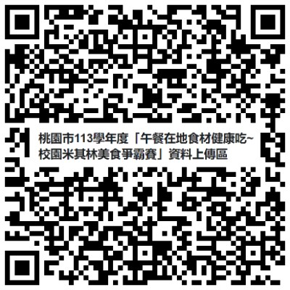

- 餐盤樣式範例：
桃園市113學年度「午餐在地食材健康吃~校園米其林美食爭霸賽」專用信封封面

附件九
附件五
寄件者：
附件五
聯絡電話：
寄件地址：
桃園市中壢區青園國民小學 學務主任 收

320桃園市中壢區青昇路123號

(為避免影響參賽權益，請先行檢閱報名資料，確認齊全後打勾)：
□ 報名表 (附件一)
□ 個人資料使用同意書(附件二)
□ 食譜設計表格-主食、主菜、副菜一、副菜二、湯品(附件三)
□ 營養分析及成本估算(附件四)
□ 擺盤照片(附件八)

